附件1

全国防雷减灾综合管理服务平台
年度报告上传功能模块
操作手册

2025年3月

目 录
1. 网址 3
2. 账号 3
3. 操作 3
3.1 登录 3
3.2 忘记密码 4
3.3 新增 4
3.4 填报 5
3.4.1 年度报告基本信息表 5
3.4.2 本部专业技术人员表 6
3.4.3 分支机构专业技术人员表 6
3.4.4 检测专用设备情况表 7
3.4.5 检测项目统计表 8
3.4.6 上传附件 9
3.5 提交 10
3.6 审批 10

全国防雷减灾综合管理服务平台年度报告上传功能模块主要适用于全国防雷检测机构用户，上传上一年度雷电防护装置检测资质年度报告，包括：年度报告基本信息、从业人员信息、分支机构信息、分支机构从业人员信息、仪器设备信息、检测业务信息、附件等，具体步骤如下：

网址
https://www.qgfljg.cn

账号
账号：防雷检测资质号；默认密码J2Uf5WnF#1
（注：如果用户自行更改过，则保留更改后的密码）

操作

登录
点击网址首页右上角“登录”按钮，会跳出登录弹窗，如下图。输入账号密码即可登录。首次登录系统要求更改默认密码。
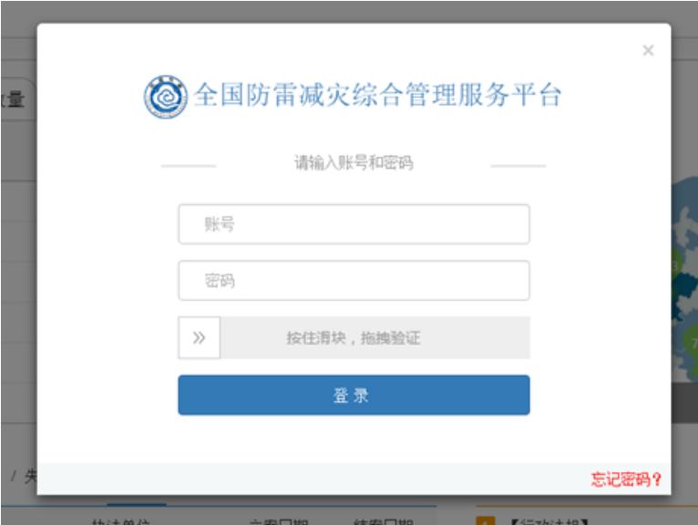

忘记密码
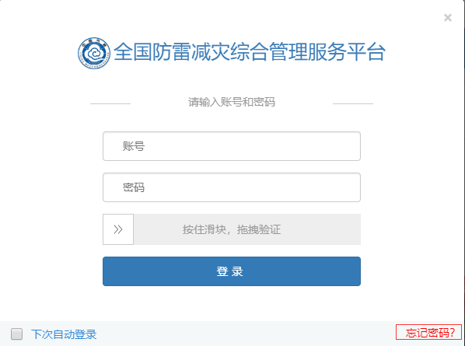忘记密码功能在登录弹窗的右下角，如图。

新增
登录后点击“单位情况”--“年度报告”--“新增”。
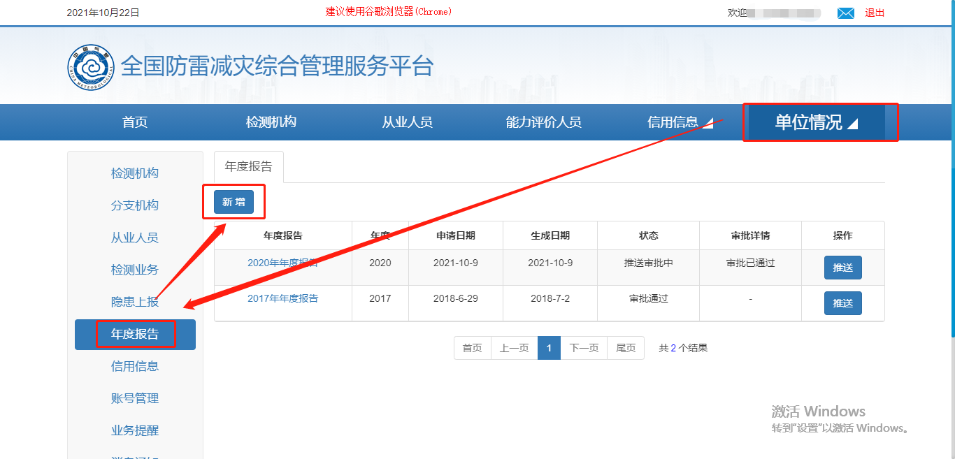

填报
点击新增按钮后，进入【上传年度报告】填报界面，包括5个表：年度报告基本信息表、专业技术人员简表、分支机构专业技术人员简表、检测专用设备简表和检测项目表。

年度报告基本信息表
基本信息表包括名称、法人、资质号、人员、电话、检测项目总数、分支机构等，空白处需要填写补充完整。
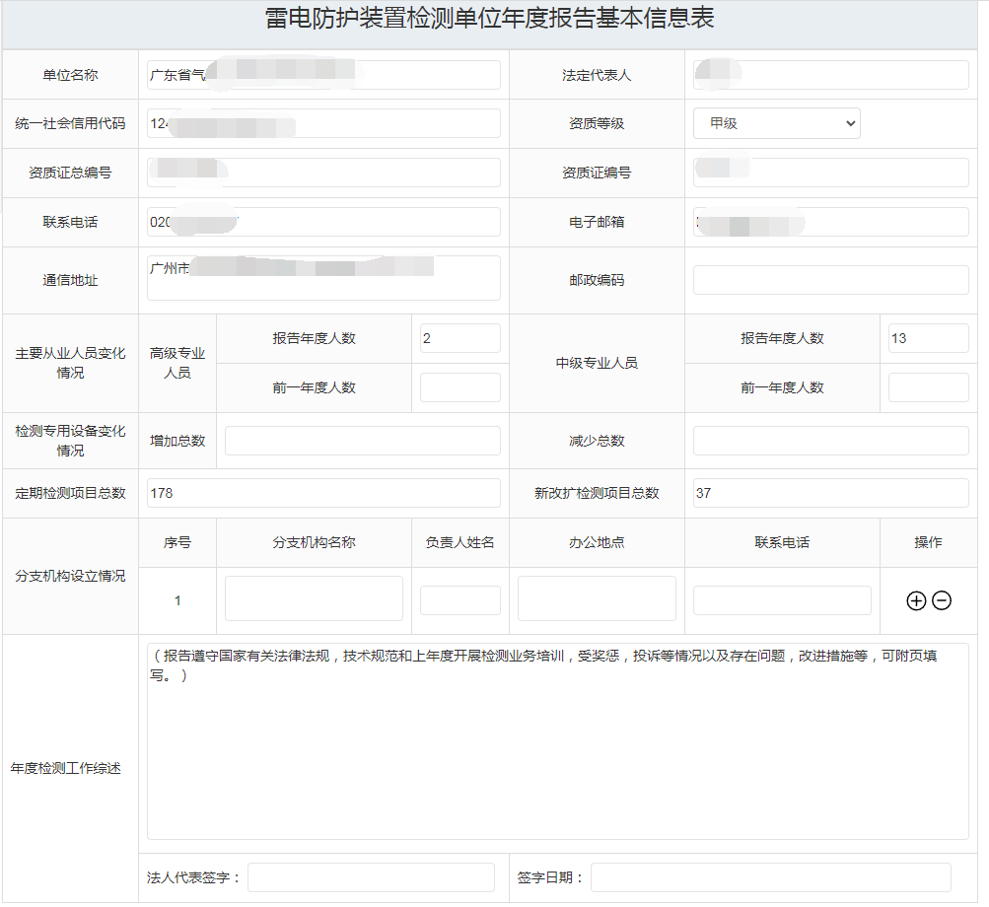

本部专业技术人员表
专业技术人员表“+”按钮，表示添加专业技术人员，包括姓名、身份证号码、职称、专业、岗位、工作时间、能力评价证书编号、购买社保时段；“-”按钮表示删除专业技术人员。
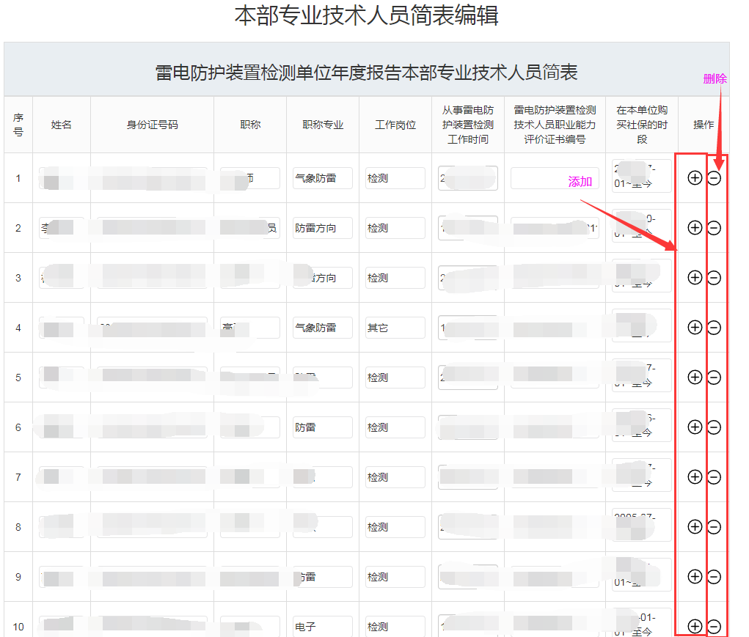

分支机构专业技术人员表
如果有分支机构，操作和本部专业技术人员表一样。如无，则此表不填。
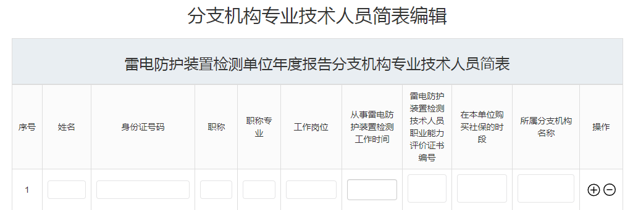

检测专用设备情况表
“+”按钮表示添加，包括专用设备名称、型号、数量、增加/减少量、检定校准情况、主要性能描述；“-”按钮表示删除。
注1：检测专用设备名称、型号、数量不能为空。
注2：检测专用设备有变化的，在增加/减少数量一栏填写，减少要在数字前加负号；未变化的无需填写。
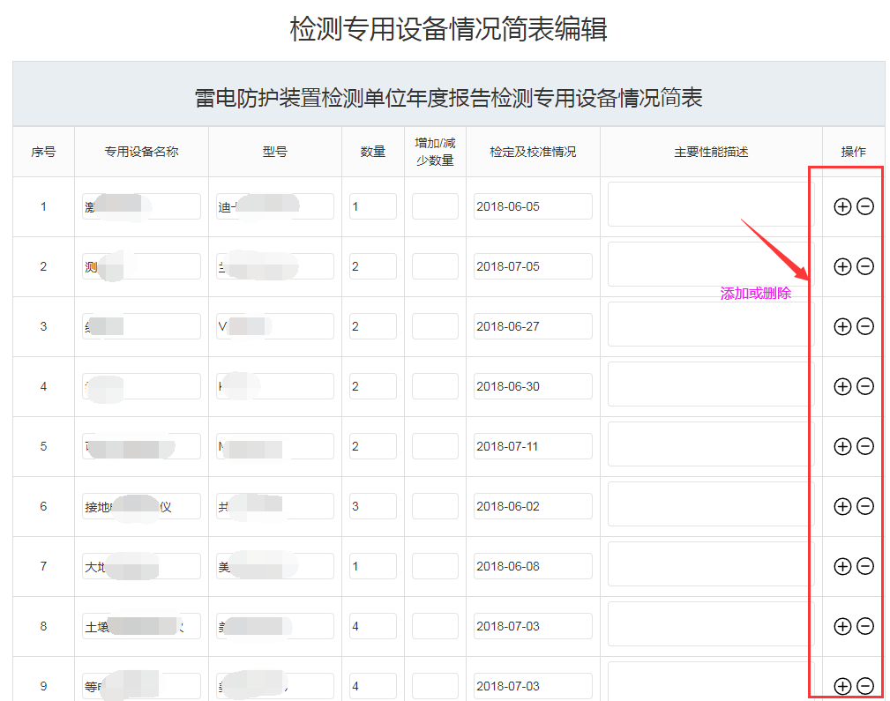

检测项目统计表
检测项目统计表填写内容包括：检测报告编号、项目名称、项目所在地、防雷类别、建（构）筑物数量、检测类型（定期检测/新改扩检测）、合同编号、完成时间。
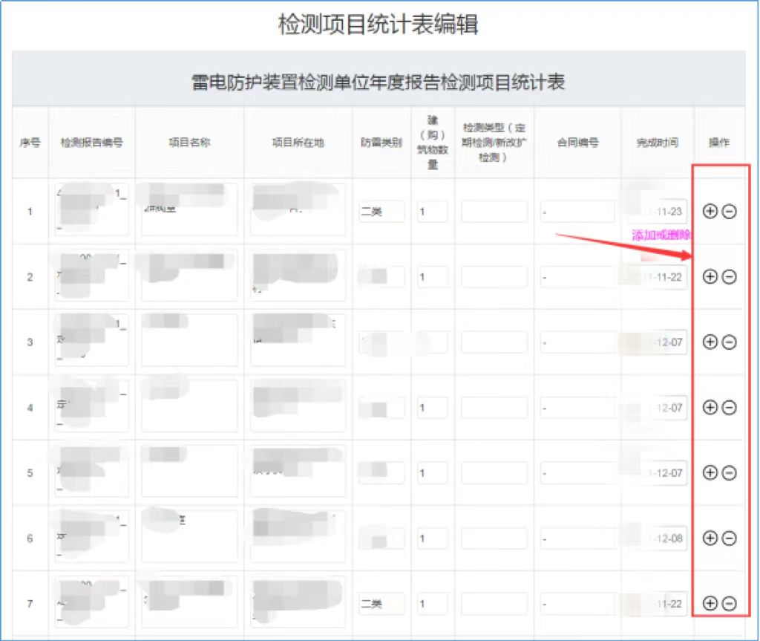

上传附件
选择年度报告附件，上传，并且点击“保存”。
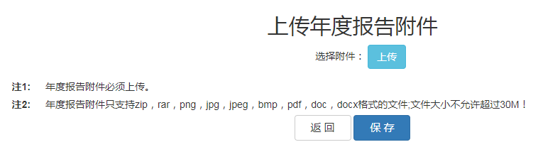

提交
上述3.4.6上传年度报告附件并保存后，平台会自动跳转到提交页面，点击“提交”即可，状态处于“审批中”，待气象主管机构审批。
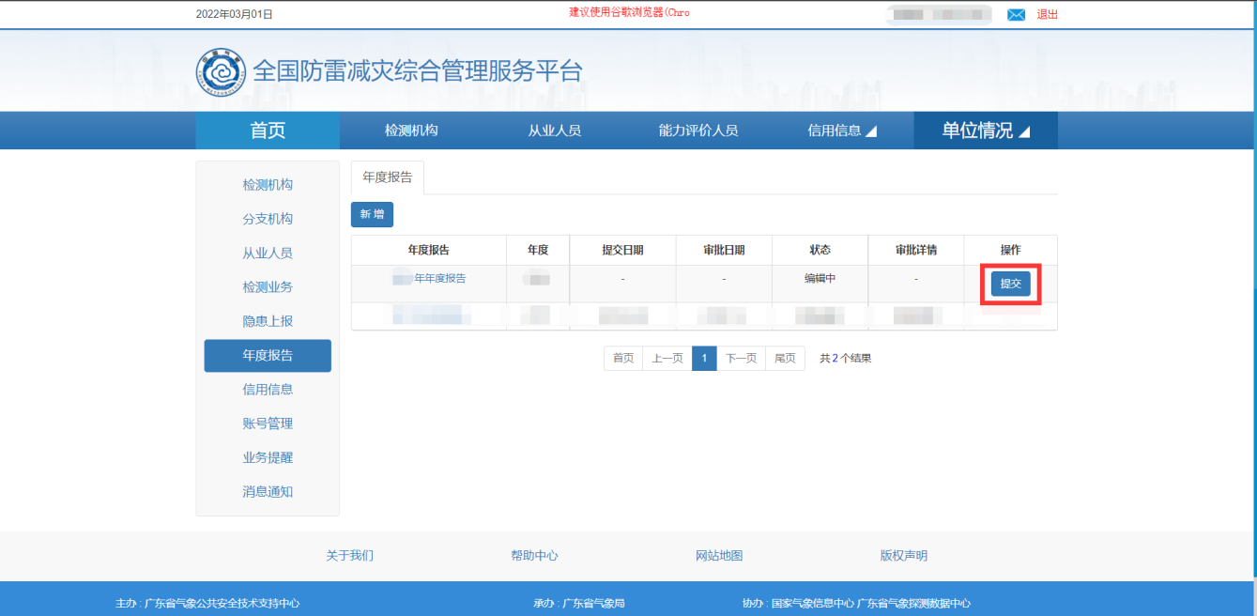

审批
若审批未通过，则点击“2024年度报告”返回修改，重复3.4步骤。若审批通过，状态变为“审批通过”，此次年度报告上传工作完成。

